Software “El Mirador”
(DAS) Documento Arquitectura de Software
Versión 2.6

Identificación de Documento

Identificación | Sistema de Gestión de Gastos Comunes – Edificio “El Mirador”
Proyecto | Sistema orientado a mejorar la gestión de los gastos comunes del edificio “El Mirador”, permitiendo automatizar el registro de pagos, llevar un control del estado de pago de cada departamento, generar reportes y facilitar la comunicación entre la administración y los residentes. La solución busca optimizar los procesos administrativos, mejorar la transparencia y asegurar un acceso rápido y confiable a la información
Versión | 2.6

Documento mantenido por | Matías Guerra  Felipe Hernández
Fecha de última revisión | 12/05/2026
Fecha de próxima revisión | Por definir

Documento aprobado por | Profesor Gerardo
Fecha de última aprobación | Por definir

Historia de Revisiones

Fecha | Versión | Descripción | Autor
12/05/2026 | 2.2 | Desarrollo de especificación de casos de Uso | Felipe
14/05/2026 | 2.3 | Desarrollo de Vistas | Matías
15/05/2026 | 2.4 | Avance Requisitos de Calidad | Felipe y Matías
18/05/2026 | 2.5 | Detalles finales | Felipe y Matías
09/07/2026 | 2.6 | Actualización RNF, diagramas y detalles finales. | Felipe y Matias

Tabla de Contenidos

1. INTRODUCCIÓN 4
1.1. Contexto del Problema 4
1.2. Propósito 8
1.3. Ámbito 5
1.4. Definiciones, acrónimos y abreviaciones 5
1.5. Resumen ejecutivo 5
1.6. Arquitectura del sistema 5
2. VISIÓN DEL SISTEMA 5
2.1. Descripción general del sistema 5
2.2. Objetivos del sistema 6
2.3. Requerimientos funcionales 6
2.4. Requerimientos no funcionales 6
2.5. Supuestos y dependencias 7
3. ESTILOS Y PATRONES ARQUITECTÓNICOS 7
3.2. Justificación del estilo según el contexto del sistema 7
4. MODELO 4 +1 Y VISTAS ARQUITECTÓNICAS 8
4.1. VISTA DE ESCENARIO 8
4.1.1. Propósito 5
4.1.2. Actores 8
4.1.3. Diagrama general de casos de uso 9
4.1.4. Diagrama de casos de uso específicos 9
4.1.6. Especificación de casos de uso 11
4.2. VISTA LÓGICA 13
4.2.1. Propósito 13
4.2.2. Diagrama de clases 13
4.2.3. Descripción diagrama de clases 14
4.3. VISTA DE IMPLEMENTACIÓN/DESARROLLO 15
4.3.1. Propósito 15
4.3.2. Diagrama de componente 15
4.3.3. Descripción diagrama de componente 15
4.3.4. Diagrama de paquete 17
4.3.5. Descripción diagrama de paquete 17
4.4. VISTA DE PROCESOS 17
4.4.1. Propósito 17
4.4.2. Diagrama de actividad 17
4.4.3. Descripción diagrama de actividad 18
4.5. VISTA FÍSICA 19
4.5.1. Propósito 19
4.5.2. Diagrama de despliegue 19
4.5.3. Descripción diagrama de despliegue 19
5. REQUISITOS DE CALIDAD 20
5.1. Propósito 20
5.3. Reglas y criterios de evaluación de calidad 21
7. CONCLUSIONES 22
8. BIBLIOGRAFÍA 22
9. ANEXOS 23
9.1. Carta Gantt 23

- INTRODUCCIÓN
  - Contexto del Problema
El edificio “El Mirador” presenta varios problemas en la gestión de los gastos
comunes, principalmente por el uso de procesos manuales y la falta de un
sistema automatizado. Esto genera errores, retrasos en los cobros y
dificultades para identificar a los residentes morosos.

Además, la falta de control en los pagos afecta directamente el flujo de caja del edificio, lo que
provoca retrasos en mantenciones y genera conflictos entre los residentes y la
administración.

  - Propósito
El fin de este documento es diseñar una solución tecnológica que automatice el cobro de los gastos comunes. Queremos que la administración sea más eficiente y que tanto dueños como arrendatarios tengan información real y clara sobre lo que deben pagar.

  - Ámbito
El sistema cubrirá la base de datos de los residentes, el registro y notificación de
pagos (incluyendo el acceso especial por código), la gestión de reclamos y la
creación de informes financieros para la administración.

  - Definiciones, acrónimos y abreviaciones
ACRÓNIMO | DESCRIPCIÓN
DAS | Documento de Arquitectura de Software- Es el Documento donde se describe cómo estará construido el sistema
MVC | Modelo:Maneja los datos  Vista:Interfaz que ve el usuario  Controlador:Conecta todo y gestiona las acciones.
GC | Gastos Comunes
DB | Base de Datos

  - Resumen ejecutivo
El edificio presenta problemas en la gestión de gastos comunes debido a procesos manuales y falta de control.
Se propone desarrollar un sistema que permita automatizar los pagos, mejorar la transparencia y facilitar la comunicación entre la administración y los residentes.
Esto ayudará a mejorar el control del estado de pago de cada departamento, aumentar la eficiencia administrativa y generar mayor confianza dentro de la comunidad.
  - Arquitectura del sistema
Arquitectura de Capas. Esto significa que separaremos la base de datos de la lógica del negocio y de lo que el usuario ve en su celular o PC, para que el Sistema. sea fácil de mantener y escalar.
Nota de alcance del prototipo: además de los 13 casos de uso levantados originalmente, el prototipo de alta fidelidad implementado incorpora cuatro módulos adicionales — Gestión de Departamentos, Mensajería Interna, Avisos/Comunicados y Configuración del Sistema — documentados como CU-014 a CU-017. El prototipo entregado corresponde a una simulación frontend de alta fidelidad con datos mock; el backend, la base de datos y los servicios externos quedan definidos como arquitectura objetivo para una fase futura.
La cifra de 160 departamentos citada en este documento corresponde a la capacidad de diseño proyectada para el edificio; el conjunto de datos de prueba (mock data) usado en el prototipo funcional contiene 8 departamentos de ejemplo, suficientes para validar la lógica sin representar el volumen real de producción.
El módulo de Configuración del Sistema es funcional a nivel de interfaz (formularios y validaciones), pero sus cambios se simulan mediante notificaciones en pantalla y no se persisten aún en base de datos; su persistencia real queda pendiente para una iteración futura del desarrollo.

- VISIÓN DEL SISTEMA
  - Descripción general del sistema
El sistema será una aplicación que permitirá administrar los gastos comunes del
edificio de forma digital.
Los Usuarios podrían acceder para:
-Ver pagos
-Registrar información
-Enviar Solicitudes
- Revisar deudas
Los arrendatarios tendrán un flujo de entrada simplificado mediante un código,
permitiéndoles cumplir con sus obligaciones financieras de forma directa y sin
intermediarios.

  - Objetivos del sistema
Objetivo General: Desarrollar un sistema de gestión de gastos comunes para el edificio El Mirador que permita automatizar los cobros, mantener un registro actualizado de los pagos por departamento y mejorar la comunicación entre la administración y los residentes, contribuyendo a una gestión más ordenada y transparente.
Objetivos Específicos:
-Mejorar la gestión de los gastos comunes
-Registrar y visibilizar el estado de pago de cada departamento
-Automatizar procesos
-Mejorar la comunicación
-Entregar información clara y transparente

  - Requerimientos funcionales

El sistema El Mirador contempla 25 requisitos documentados en la Planilla de Requisitos: 14 requisitos funcionales y 11 requisitos no funcionales. En este DAS se resumen para relacionarlos con la arquitectura y el alcance del prototipo MVP.
RF01 | Notificaciones de cobro
RF02 | Buzón de quejas / reclamos
RF03 | Alertas de vencimiento
RF04 | Gestión de residentes
RF05 | Consulta de historial
RF06 | Registro de gastos
RF07 | Recaudación de pagos
RF08 | Emisión de recibos
RF09 | Registro de residentes
RF10 | Control de morosidad
RF11 | Reportes financieros
RF12 | Gestión de departamentos
RF13 | Mensajería interna
RF14 | Configuración del sistema

  - Requerimientos no funcionales

RNF01 | Facilidad de uso
RNF02 | Velocidad de respuesta
RNF03 | Protección de datos
RNF04 | Alta disponibilidad
RNF05 | Acceso multiplataforma
RNF06 | Privacidad de accesos
RNF07 | Recuperación de datos
RNF08 | Soporte de usuarios concurrentes
RNF09 | Código documentado
RNF10 | Capacidad de crecimiento
RNF11 | Compatibilidad de navegador

  - Supuestos y dependencias
Se asume que los residentes tienen acceso a internet y smartphones.
El sistema depende de que la administración mantenga actualizada la lista de departamentos.

Metodología de trabajo
Para el desarrollo de este proyecto se utilizará una metodología iterativa e incremental, inspirada en los principios de desarrollo ágil. Esto quiere decir que el sistema no se va a construir todo de una vez, sino que se va avanzando por etapas, donde cada etapa agrega nuevas funcionalidades al sistema ya existente.
Se parte levantando los requerimientos del sistema, luego se diseñan los diagramas y la arquitectura, después se implementa cada módulo (autenticación, pagos, reportes, notificaciones) y finalmente se realizan pruebas antes de la entrega. Este enfoque nos permite detectar errores temprano y ajustar el diseño si los requerimientos cambian durante el proceso.
- ESTILOS Y PATRONES ARQUITECTÓNICOS
  - Estilo Arquitectónico adoptado
Se adopta un estilo Monolítico por Capas. Esto significa que el sistema se divide en tres capas bien definidas que trabajan en orden: primero la capa de presentación (lo que el usuario ve en pantalla), luego la capa de negocio (donde se procesa toda la lógica del sistema, como registrar pagos o generar recibos), y finalmente la capa de datos (donde se guarda y recupera toda la información desde la base de datos). Cada capa solo se comunica con la que tiene justo al lado, lo que hace el sistema más ordenado y fácil de mantener.

3.2. Justificación del estilo según el contexto del sistema

-Con 160 departamentos, el sistema no requiere una infraestructura masiva, pero sí un orden que permita crecer si se suman nuevos servicios en el futuro.

-Permite manejar de forma independiente la información de los propietarios (60%) y los arrendatarios (40%), facilitando el acceso mediante códigos sin mezclar las bases de datos principales.

-Es un estilo que permite un desarrollo más rápido y económico. Como el equipo de desarrollo es pequeño, tener todo en un solo sistema bien organizado por capas es mucho más manejable que dividirlo en múltiples servicios independientes. Además, si en el futuro se quiere agregar una nueva funcionalidad, solo se modifica la capa correspondiente sin afectar el resto del sistema.

3.3. Patrones de diseño aplicados

-MVC (Modelo-Vista-Controlador): Este patrón divide la aplicación en tres componentes para facilitar su mantenimiento.

-Modelo: se encarga de la lógica de los datos de los 160 departamentos y el registro de pagos.

-Vista: proporciona la interfaz intuitiva para que los residentes interactúen con el sistema.

-Controlador: actúa como intermediario, gestionando las peticiones y asegurando que los procesos de cobro sean precisos.

-Patrón Repositorio: sistema entra a la base de datos de los residentes y pagos. Esto hace que la información esté segura y sea fácil de actualizar.

- MODELO 4 +1 Y VISTAS ARQUITECTÓNICAS
  - VISTA DE ESCENARIO
    - Propósito
Describir los casos de uso del sistema que capturan los requisitos funcionales desde la perspectiva de los actores, sirviendo como base para las demás vistas arquitectónicas.

    - Actores

Residente (Propietario): Propietario de una unidad del edificio El Mirador. Es el actor principal del sistema: puede iniciar sesión, consultar su historial de pagos de gastos comunes, registrar nuevos pagos, recibir recordatorios automáticos cuando se acerca el vencimiento y enviar solicitudes o reclamos a la administración.

Administración: Gestor del edificio. Tiene el mayor nivel de acceso al sistema: registra nuevos residentes, identifica a los propietarios con deudas (morosos), genera informes financieros del edificio, registra los gastos comunes mensuales y emite recibos tras confirmar los pagos recibidos.
Arrendatario: Inquilino de un departamento cuya participación en el sistema está condicionada por el propietario. Accede mediante un código único asignado por el dueño, puede consultar sus deudas pendientes y, si el propietario lo autoriza expresamente, puede pagar los gastos comunes directamente desde su cuenta.
    - Diagrama general de casos de uso
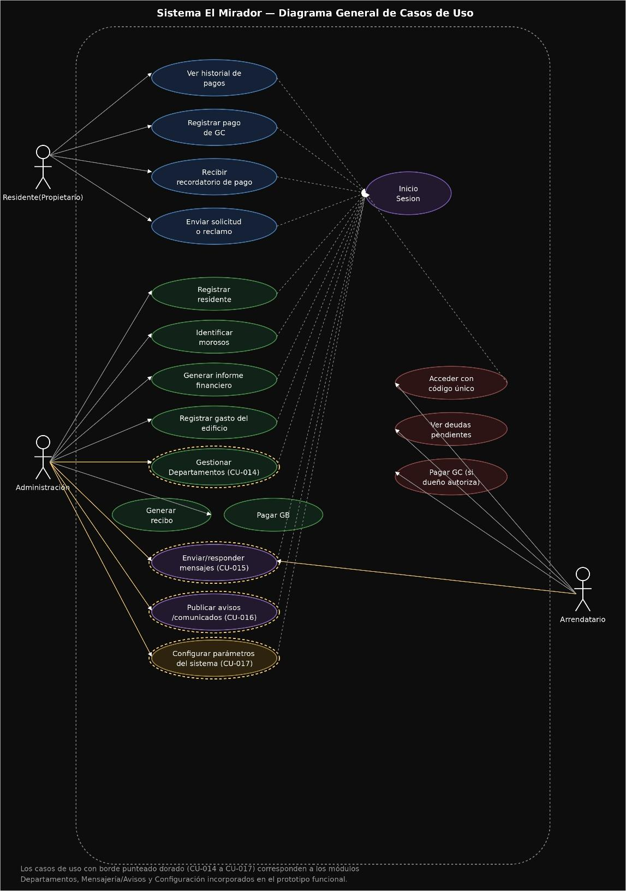

    - Diagrama de casos de uso específicos
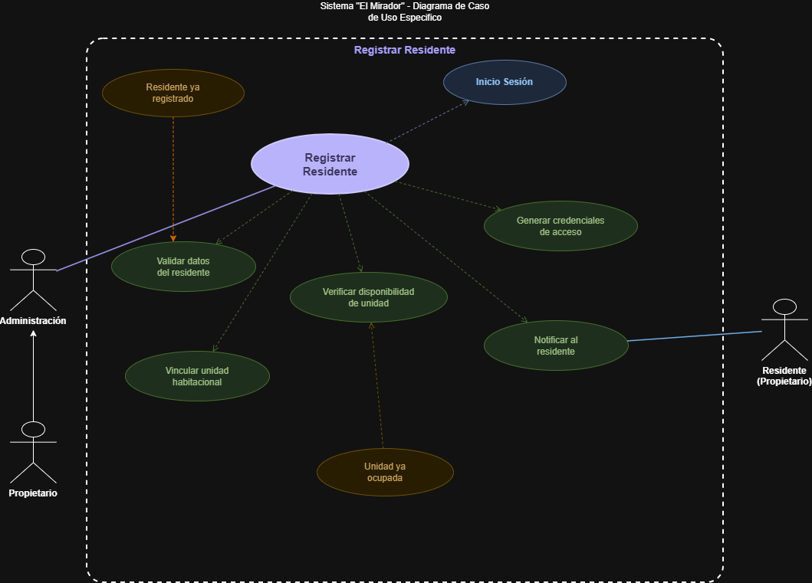

    - Lista de casos de uso

Código | Nombre | Actores
CU-001 | Iniciar Sesión | Residente, Administración, Arrendatario
CU-002 | Ver historial de pagos | Residente (Propietario)
CU-003 | Registrar pago de GC | Residente (Propietario)
CU-004 | Recibir recordatorio de pago | Residente (Propietario)
CU-005 | Enviar solicitud o reclamo | Residente (Propietario)
CU-006 | Registrar residente | Administración
CU-007 | Identificar morosos | Administración
CU-008 | Generar informe financiero | Administración
CU-009 | Registrar gasto del edificio | Administración
CU-010 | Pagar GB / Generar recibo | Administración
CU-011 | Acceder con código único | Arrendatario
CU-012 | Ver deudas pendientes | Arrendatario
CU-013 | Pagar GC (si dueño autoriza) | Arrendatario
CU-014 | Gestionar Departamentos (crear, editar, eliminar) | Administración
CU-015 | Enviar y responder mensajes internos | Residente, Administración, Arrendatario
CU-016 | Publicar y gestionar avisos/comunicados | Administración, Residente
CU-017 | Configurar parámetros del sistema | Administración
    - Especificación de casos de uso

Caso de Uso | Iniciar Sesión | Identificador:  CU-001
Actores | Residente (Propietario), Administración, Arrendatario
Tipo | Primario
Referencias | RF-001 Autenticación de usuarios. Incluido por todos los demás CU del sistema.
Precondición | El usuario debe estar registrado en el sistema y tener credenciales válidas.
Postcondición | El usuario queda autenticado y accede al panel según su rol (residente, administración o arrendatario).
Descripción | Permite a los actores autenticarse en el sistema mediante correo y contraseña, o código único (arrendatario), obteniendo acceso a las funcionalidades correspondientes a su rol.
Resumen | El usuario ingresa sus credenciales. El sistema las valida y redirige al panel correspondiente (residente, administración o arrendatario). En caso de error, se muestra un mensaje de alerta.

CURSO NORMAL
Nro. | Ejecutor | Paso o Actividad
1 | Usuario | Ingresa correo y contraseña en el formulario (o código único si es arrendatario) y presiona "Iniciar Sesión".
Paso 2 — Sistema: Valida credenciales en la BD. Si son correctas, crea sesión y redirige según rol. | Paso 3 — Sistema: Muestra el panel principal al usuario autenticado.
[Cada paso del proceso puede ser ejecutado por los Actores o por el sistema]
[Se describe la secuencia de acciones realizadas por los actores y la secuencia de actividades realizada por el sistema como respuesta].

CURSO ALTERNATIVO
Nro. | Descripción de acciones alternas
2a | Credenciales inválidas (paso 2): el sistema muestra "Usuario o contraseña incorrectos" y permite reintentar. Al tercer fallo, bloquea la cuenta 15 minutos.
Sesión expirada (paso 3): el sistema cierra la sesión tras 30 min de inactividad y redirige al inicio de sesión.
Especificación resumida de caso de uso — CU-014
Caso de Uso | Gestionar Departamentos | Identificador: CU-014
Actores | Administración
Tipo | Secundario
Precondición | El usuario debe haber iniciado sesión con rol de Administración.
Postcondición | El departamento queda creado, actualizado o eliminado en el listado del edificio, con su estado (ocupado, vacante, mantención) reflejado en los demás módulos.
Descripción | Permite a la administración mantener el catálogo de unidades del edificio: registrar nuevos departamentos (número, piso, tipo, superficie, cuota mensual), editar sus datos y eliminarlos, además de filtrar y buscar por número o estado.

Especificación resumida de caso de uso — CU-015
Caso de Uso | Enviar y responder mensajes internos | Identificador: CU-015
Actores | Residente, Administración, Arrendatario
Tipo | Secundario
Precondición | El usuario debe haber iniciado sesión.
Postcondición | El mensaje queda registrado en la bandeja del destinatario y disponible para su respuesta.
Descripción | Permite a cualquier actor autenticado redactar y enviar un mensaje directo a la administración o a un residente/arrendatario específico, así como visualizar y responder los mensajes recibidos, cubriendo el requisito de comunicación bidireccional del sistema.

Especificación resumida de caso de uso — CU-016
Caso de Uso | Publicar y gestionar avisos/comunicados | Identificador: CU-016
Actores | Administración, Residente
Tipo | Secundario
Precondición | El usuario debe haber iniciado sesión; solo Administración puede crear, editar, fijar o eliminar avisos.
Postcondición | El aviso queda publicado (o eliminado) y visible para los residentes, quienes pueden marcarlo como leído.
Descripción | Permite a la administración publicar comunicados generales para todo el edificio (con opción de fijarlos como destacados), editarlos o eliminarlos, y a los residentes visualizarlos y marcarlos como leídos, incluyendo la opción de marcar todos los avisos como leídos.

Especificación resumida de caso de uso — CU-017
Caso de Uso | Configurar parámetros del sistema | Identificador: CU-017
Actores | Administración
Tipo | Secundario
Precondición | El usuario debe haber iniciado sesión con rol de Administración.
Postcondición | Los parámetros ingresados se muestran actualizados en pantalla mediante una confirmación; la persistencia en base de datos queda pendiente para una iteración futura (ver Nota de alcance del prototipo, sección 1.6).
Descripción | Permite a la administración editar la información general del edificio, los parámetros de cobro (fechas de vencimiento, multas por atraso) y las preferencias de notificaciones, organizados en pestañas (Edificio, Pagos, Notificaciones).

  - VISTA LÓGICA

    - Propósito
Describir la estructura estática del sistema, mostrando las clases principales, sus atributos, métodos y relaciones. Esta vista permite comprender cómo se organiza internamente el sistema para cumplir con los requisitos funcionales.

    - Diagrama de clases
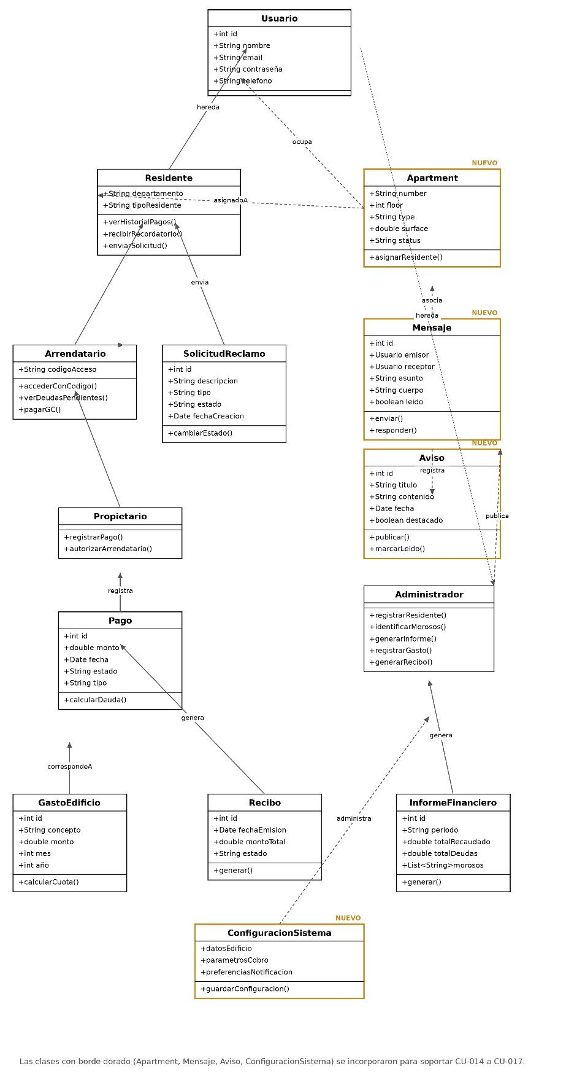

    - Descripción diagrama de clases
El diagrama de clases modela la estructura estática del sistema mediante las siguientes entidades principales y sus relaciones:

Usuario: agrupa los atributos comunes de todos los actores (id, nombre, correo, contraseña, rol). De ella heredan las clases Propietario, Arrendatario y Administrador, aplicando el principio de generalización.
Residente: almacena el número de departamento asignado como atributo departamento, junto con el tipo de residente. Hereda los atributos comunes desde Usuario y contiene los métodos verHistorialPagos, recibirRecordatorio y enviarSolicitud
GastoEdificio: registra el gasto mensual del edificio (concepto, monto total, mes, año). Contiene el método calcularCuota para distribuir el costo entre los departamentos. Se asocia a Pago mediante una relación de correspondencia.
Pago: captura cada transacción de un residente (fecha, monto, estado, método). Se relaciona con GastoEdificio mediante una asociación y genera automáticamente un Recibo al confirmarse.

Recibo: comprobante generado tras un pago exitoso. Contiene número de folio, fecha de emisión, detalle del concepto pagado y referencia al Pago que lo originó.
SolicitudReclamo: solicitud o queja enviada por un Residente. Posee descripción, fecha y estado (Pendiente / En proceso / Resuelto). Se asocia al Administrador que lo gestiona.
InformeFinanciero: generado por el Administrador de forma periódica. Consolida totales de pagos recibidos, deudas vigentes y gastos del edificio en un rango de fechas determinadas.
Apartment (Departamento): representa una unidad habitacional del edificio (número, piso, tipo, superficie, estado: ocupado/vacante/mantención) y su relación con Propietario y Arrendatario. Es la clase que sustenta el módulo de Gestión de Departamentos (CU-014).
Mensaje: modela la comunicación directa entre actores (emisor, receptor, asunto, cuerpo, fecha, estado leído/no leído). Se asocia a Usuario tanto en el rol de emisor como de receptor, dando soporte al caso de uso Enviar y responder mensajes internos (CU-015).
Aviso: representa un comunicado general publicado por la Administración (título, contenido, fecha, destacado, lista de lectores). Se relaciona con Usuario a través del registro de lecturas, soportando el caso de uso Publicar y gestionar avisos (CU-016).
ConfiguracionSistema: agrupa los parámetros editables del edificio (datos generales, parámetros de cobro, preferencias de notificaciones). Es gestionada exclusivamente por el Administrador y da soporte al caso de uso Configurar parámetros del sistema (CU-017).
  - VISTA DE IMPLEMENTACIÓN/DESARROLLO

    - Propósito
Mostrar la organización del código fuente y los módulos del sistema, describiendo los componentes de software y su estructura de paquetes para facilitar el desarrollo y mantenimiento.
    - Diagrama de componente
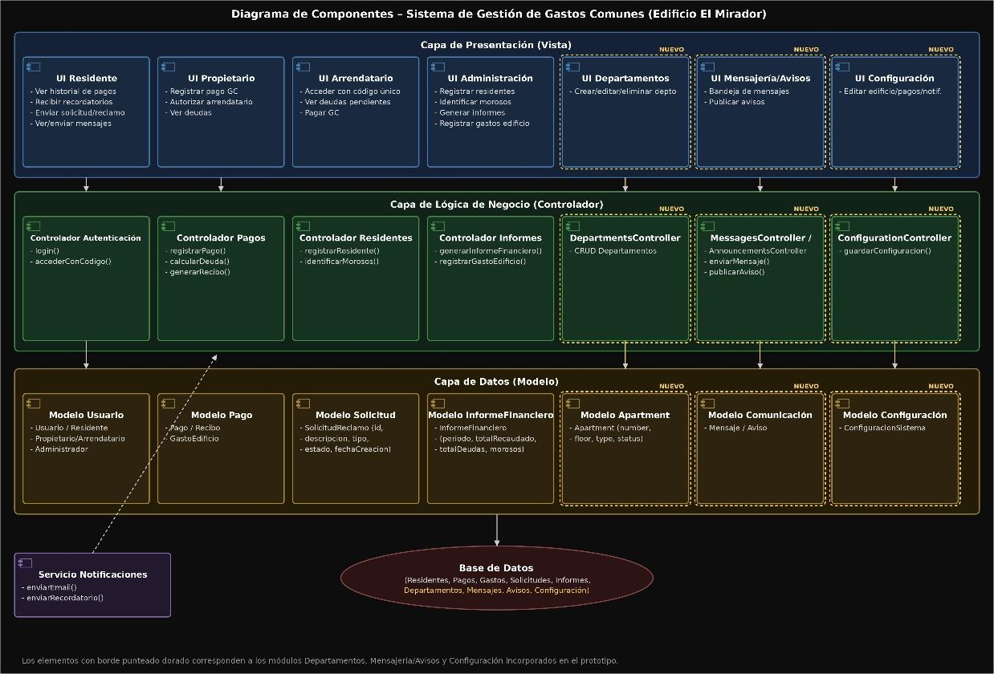

    - Descripción diagrama de componente
El diagrama de componentes muestra la organización modular del sistema en tres capas desacopladas que se comunican mediante interfaces bien definidas:

Capa de Presentación: interfaz web responsiva del prototipo de alta fidelidad. Contiene los módulos de Inicio de Sesión, Panel del Residente/Propietario, Panel de Administración y Acceso de Arrendatario. En la arquitectura objetivo esta capa se comunica con la API mediante HTTP/REST; en el MVP actual opera con datos mock en memoria.
Capa de Negocio (API REST): componente proyectado para la versión productiva. Expone controladores de Autenticación, Residentes, Departamentos, Pagos, Gastos, Reportes, Reclamos, Mensajería, Avisos y Configuración. En el prototipo actual esa lógica se simula en el frontend mediante componentes, contexto de datos y validaciones de interfaz.
Capa de Datos: motor relacional PostgreSQL definido como arquitectura objetivo para persistir residentes, departamentos, pagos, gastos, reclamos, mensajes, avisos, configuración e informes. En el MVP entregado no existe base de datos real; los datos se representan mediante estructuras mock para validar los flujos.
Componente externo de Notificaciones: servicio proyectado para una fase futura, orientado a enviar correos, recordatorios y confirmaciones de pago. En el prototipo MVP las notificaciones se representan mediante avisos, mensajes y alertas visuales simuladas.
La separación en capas permite reemplazar o escalar cualquier componente de forma independiente, cumpliendo con los atributos de mantenibilidad y portabilidad definidos en los requisitos de calidad.
Adicionalmente, la capa de Negocio expone tres controladores incorporados durante la implementación del prototipo y no contemplados en el levantamiento original: Departamentos (DepartmentsController — alta, edición, eliminación y filtrado de unidades), Mensajería (MessagesController y AnnouncementsController — mensajería directa entre usuarios y publicación de avisos generales) y Configuración (ConfigurationController — edición de parámetros del edificio, cobros y notificaciones, aún sin persistencia real; ver Nota de alcance del prototipo, sección 1.6).
    - Diagrama de paquete
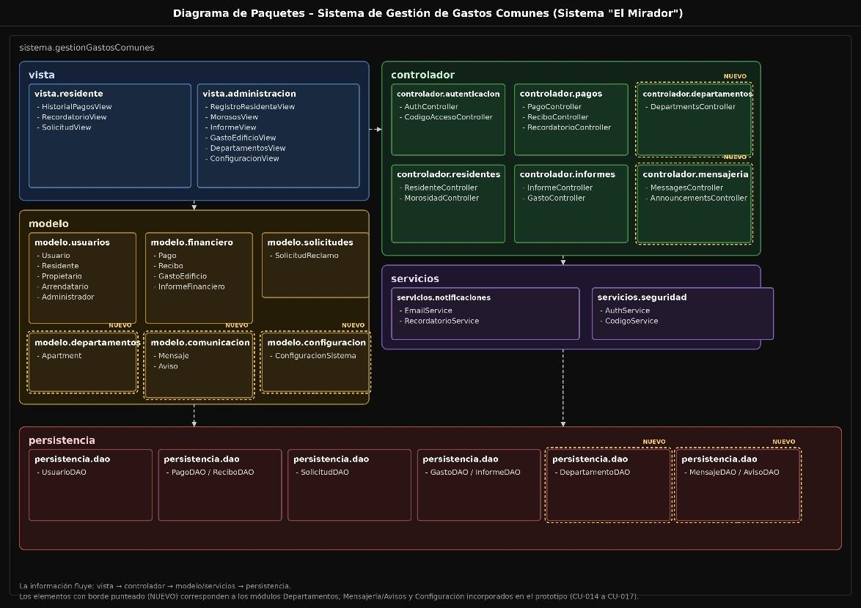

    - Descripción diagrama de paquete
El sistema está dividido en 5 grandes bloques que trabajan juntos:
La vista es todo lo que el usuario ve en pantalla (las pantallas del residente y del administrador).
El controlador recibe las acciones del usuario y decide qué hacer con ellas.
El modelo contiene los datos del negocio como pagos, recibos, usuarios y reclamos.
Los servicios se encargan de tareas de soporte como enviar correos o verificar seguridad.
La persistencia es quien guarda y recupera toda esa información desde la base de datos. La información fluye siempre en el mismo orden: el usuario interactúa con la vista, esta le avisa al controlador, el controlador consulta el modelo y los servicios, y todo termina guardándose en la persistencia.

  - VISTA DE PROCESOS

    - Propósito

Describir los flujos dinámicos del sistema, mostrando cómo interactúan los componentes en tiempo de ejecución para cumplir los casos de uso principales.
    - Diagrama de actividad
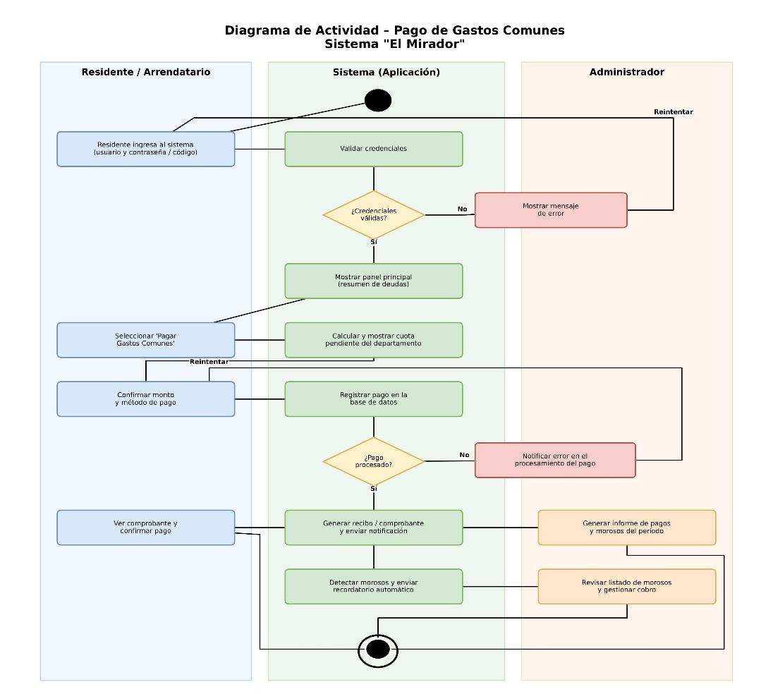

    - Descripción diagrama de actividad
El diagrama de actividad describe el flujo completo del proceso de pago de gastos comunes, que es el proceso central del sistema. Las actividades se distribuyen entre el actor (Residente o Arrendatario autorizado) y el sistema:
1. El actor accede a la plataforma e inicia sesión con sus credenciales (o código único).
2. El sistema valida la identidad y muestra el resumen de deudas activas asociadas al departamento.
3. El actor selecciona la cuota a pagar y el método de pago (transferencia, tarjeta u otro medio habilitado).
4. El sistema calcula el monto final, muestra el detalle de la transacción y solicita confirmación.
5a. Si el actor confirma: el sistema registra el pago, actualiza el estado de la deuda a “Pagado” y genera automáticamente un recibo digital con número de folio.
5b. Si el actor cancela: el proceso se interrumpe y el estado de la deuda permanece sin cambios.
6. El sistema envía una notificación de confirmación al correo del residente y el comprobante queda disponible para descarga.
7. La administración puede consultar el pago en el informe financiero en tiempo real.
El flujo de decisión en el paso 5 es el punto crítico del proceso: garantiza que ningún pago quede registrado sin confirmación explícita del actor, previniendo errores y garantizando la integridad de los datos financieros.
  - VISTA FÍSICA

    - Propósito
    - Describir la infraestructura física sobre la que se despliega el sistema, especificando los nodos, protocolos y tecnologías utilizadas en producción.
    - Diagrama de despliegue
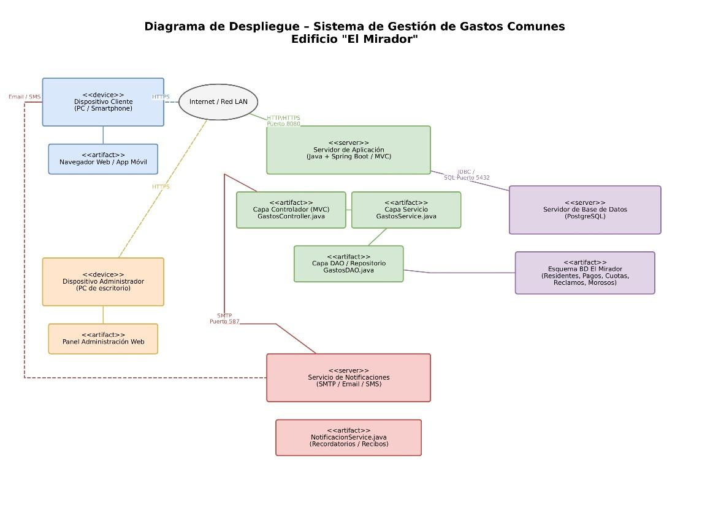
    - Descripción diagrama de despliegue
El diagrama de despliegue muestra la infraestructura física y lógica sobre la que opera el sistema en producción:

Nodo Cliente: navegador web (Chrome, Firefox, Safari, Edge) en computador o dispositivo móvil (iOS / Android). El usuario accede a la aplicación front-end servida como SPA (Single-Page Application) sobre protocolo HTTPS.
Nodo Servidor de Aplicaciones (Cloud): aloja la API REST del sistema (backend). Expone el puerto 8080 hacia la red interna.
Nodo Servidor de Base de Datos: motor PostgreSQL dentro de la misma VPC, sin acceso directo desde Internet. La comunicación con el servidor de aplicaciones ocurre por una red privada cifrada. Se configura con copias de seguridad automáticas diarias.
Nodo Servicio de Notificaciones: servicio externo de correo electrónico (SendGrid / Amazon SES). Recibe solicitudes HTTPS desde el servidor de aplicaciones y envía los recordatorios y comprobantes a los residentes.
Toda la comunicación externa usa HTTPS con certificados TLS 1.2+, asegurando la confidencialidad e integridad de los datos en tránsito. La arquitectura en nube permite escalar el nodo de aplicaciones horizontalmente ante picos de demanda (ej. inicio de mes al emitirse cuotas).

- REQUISITOS DE CALIDAD

  - Propósito
Establecer los requisitos no funcionales del sistema “El Mirador”, definiendo los atributos de calidad que debe cumplir para garantizar una solución confiable, segura y sostenible en el tiempo. Estos requisitos complementan los casos de uso y condicionan las decisiones arquitectónicas, sirviendo como criterio de aceptación del producto final.

  - Atributos de calidad (por ejemplo: Usabilidad, Accesibilidad (WCAG), Rendimiento, Mantenibilidad, Seguridad Portabilidad)
Definir los atributos de calidad que el sistema debe cumplir para asegurar que la solución sea confiable, segura, fácil de usar y mantenible a lo largo de su ciclo de vida. Estos requisitos se alinean con los fundamentos de la ingeniería de software (ISO/IEC 25010) y sirven como criterio de aceptación del producto final.
ATRIBUTO DE CALIDAD | DESCRIPCIÓN | JUSTIFICACIÓN
Usabilidad | La interfaz debe ser intuitiva, accesible desde computador y móvil, y requerir un mínimo de capacitación para residentes y administración. | Los usuarios finales (propietarios, arrendatarios) son personas sin perfil técnico. Una interfaz compleja generaría errores y rechazo al sistema.
Rendimiento | El sistema debe responder a las peticiones del usuario en menos de 2 segundos bajo condiciones normales de carga (hasta 160 usuarios concurrentes). | Tiempos de respuesta altos generan frustración y abandono del sistema, comprometiendo el proceso de cobro de gastos comunes.
Seguridad | Los datos personales y financieros deben estar cifrados en tránsito (HTTPS) y en reposo. El acceso requiere autenticación y el sistema debe protegerse contra inyección SQL y accesos no autorizados. | El sistema maneja información sensible (RUT, datos bancarios, deudas). Una brecha de seguridad podría comprometer la privacidad de los residentes y generar responsabilidad legal.
Mantenibilidad | El código debe seguir estándares de documentación y separación de responsabilidades (patrón MVC y Repositorio), permitiendo que un nuevo desarrollador entienda y modifique el sistema en menos de una semana. | Los requisitos del edificio pueden cambiar (nuevos servicios, cambios de tarifa). Una arquitectura limpia reduce el costo y el riesgo de las modificaciones futuras.
Portabilidad | El sistema debe operar correctamente en Chrome, Firefox, Safari y Edge, y en iOS y Android sin modificaciones adicionales. | Los residentes usan dispositivos variados. Garantizar portabilidad asegura el acceso universal sin restricciones de plataforma.

  - Reglas y criterios de evaluación de calidad
Usabilidad: Pruebas heurísticas con escala de Nielsen (objetivo ≥ 7/10).

Evaluación de tareas clave con usuarios reales (tasa de éxito ≥ 90%).

Rendimiento: Pruebas de carga con JMeter simulando 160 usuarios concurrentes; tiempo de respuesta objetivo < 2 segundos en el percentil 95.

Seguridad: Análisis estático de código (OWASP ZAP), verificación de HTTPS y cifrado AES-256 en reposo. Revisión de vulnerabilidades según OWASP Top 10.

Mantenibilidad: Inspección de código con SonarQube (deuda técnica < 5%).

Cobertura de pruebas unitarias ≥ 70%. Portabilidad: Pruebas de compatibilidad cruzada en Chrome, Firefox, Safari y Edge, y en dispositivos iOS/Android. Todas las funcionalidades deben operar sin errores críticos.

Herramientas: JMeter (carga), OWASP ZAP (seguridad), SonarQube (calidad de código), Lighthouse (rendimiento web), pruebas de usabilidad con usuarios finales (propietarios y administración del edificio).

- CONCLUSIONES
El presente Documento de Arquitectura de Software describe de manera integral la solución tecnológica diseñada para el sistema “El Mirador”, orientado a digitalizar y automatizar la gestión de gastos comunes de un edificio residencial con 160 departamentos.
A través del modelo arquitectónico 4+1 se documentó el sistema desde cinco perspectivas complementarias: (1) la Vista de Escenario capturó los 17 casos de uso que cubren las necesidades de los tres actores, incluyendo los módulos de Departamentos, Mensajería/Avisos y Configuración incorporados en el prototipo; (2) la Vista Lógica modeló las doce clases del dominio y sus relaciones; (3) la Vista de Implementación organizó el código en capas y paquetes mantenibles; (4) la Vista de Procesos describió el flujo crítico de pago de gastos comunes; y (5) la Vista Física especificó la infraestructura en nube necesaria para la operación.
La arquitectura propuesta sigue un estilo monolítico por capas (Presentación – Negocio – Datos) combinado con los patrones MVC y Repositorio. Esta elección es adecuada para la escala del proyecto, facilita el desarrollo ágil por un equipo pequeño y mantiene un costo de operación accesible para una administración de edificio.
Los cinco atributos de calidad definidos (usabilidad, rendimiento, seguridad, mantenibilidad y portabilidad) aseguran que el sistema no solo funcione correctamente, sino que sea aceptado por usuarios sin perfil técnico, proteja información financiera sensible y pueda evolucionar ante nuevos requerimientos.
En conjunto, la implementación de este sistema contribuirá a mejorar el control del estado de pago de cada departamento, aumentar la transparencia financiera y fortalecer la comunicación entre propietarios, arrendatarios y administración del edificio El Mirador, sentando una base sólida y escalable para su desarrollo.
- BIBLIOGRAFÍA
Sommerville, I. (2016). Ingeniería de Software (10.ª ed.). Pearson Educación.
Pressman, R. S., & Maxim, B. R. (2015). Ingeniería del Software: Un enfoque práctico (8.ª ed.). McGraw-Hill.
Kruchten, P. (1995). The 4+1 View Model of Architecture. IEEE Software, 12(6), 42–50. https://doi.org/10.1109/52.469759
Object Management Group (OMG). (2017). Unified Modeling Language Specification, Version 2.5.1. Recuperado de https://www.omg.org/spec/UML/2.5.1
ISO/IEC 25010:2011. Systems and software engineering — Systems and software Quality Requirements and Evaluation (SQuaRE) — System and software quality models. International Organization for Standardization.
Bass, L., Clements, P., & Kazman, R. (2012). Software Architecture in Practice (3.ª ed.). Addison-Wesley.
- ANEXOS

  - Carta Gantt
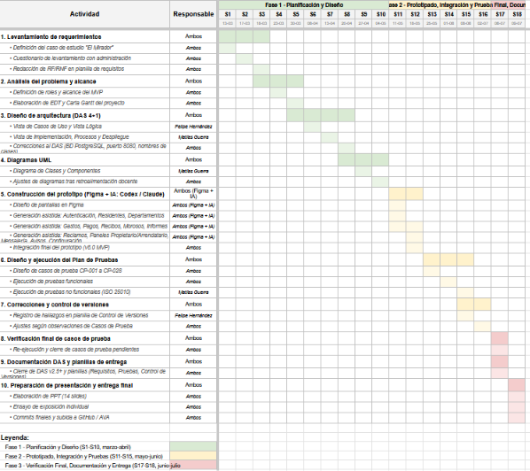
  - Descripción de Carta Gantt
La Carta Gantt muestra el plan de trabajo del proyecto entre marzo y julio de 2026, organizado en 18 semanas. La Fase 1 considera planificación, levantamiento de requerimientos, análisis del problema, diseño arquitectónico y diagramas UML. La Fase 2 corresponde al prototipado de alta fidelidad, integración y pruebas, incluyendo los módulos de autenticación, residentes, departamentos, gastos, pagos, morosos, informes, reclamos, mensajería, avisos y configuración. La Fase 3 concentra la verificación final, documentación, control de versiones, preparación de la presentación y entrega en AVA/GitHub. La planificación queda alineada con el alcance real del MVP: prototipo frontend con datos mock, sin implementación productiva de backend, base de datos ni servicios externos.

